Elektronisches Amtsblatt  der Gemeinde Lemwerder  Herausgeber: Gemeinde Lemwerder | Nr. 01 / 2023  Erscheinungstag: 13.01.2023 |  | 
Gemeinde Lemwerder
Die Bürgermeisterin
 |  | Lemwerder, den 13.01.2023

1. Änderung des Flächennutzungsplans der Gemeinde Lemwerder
im Parallelverfahren nach § 8 Abs. 3 BauGB zum vorhabenbezogenen Bebauungsplan Nr. 39 „Solarpark an der L875 (Auf der alten Gärtnerei)“

Der Rat der Gemeinde Lemwerder hat in seiner Sitzung am 03.11.2022 die 1. Änderung des Flächennutzungsplans der Gemeinde Lemwerder im Parallelverfahren nach § 8 Abs. 3 BauGB zum vorhabenbezogenen Bebauungsplan Nr. 39 „Solarpark an der L875 (Auf der alten Gärtnerei)“ gemäß § 10 Abs. 1 BauGB als Satzung beschlossen. Der Landkreis Wesermarsch hat mit Verfügung vom 27.12.2022, Az. 61-51.10.03-LEM-F-1-2022, die vom Rat der Gemeinde Lemwerder hat am 03.11.2022 beschlossene 1. Änderung des Flächennutzungsplans im Parallelverfahren nach § 8 Abs. 3 BauGB zum vorhabenbezogenen Bebauungsplan Nr. 39 „Solarpark an der L875 (Auf der alten Gärtnerei)“ genehmigt.

Die Änderung des Flächennutzungsplans und der Bebauungsplan haben den Inhalt, dass die planungsrechtlichen Voraussetzungen für die Festsetzung eines sonstigen Sondergebiets für die Realisierung und den Betrieb einer Freiflächenphotovoltaikanlagen festgelegt.

Der Geltungsbereich des Bebauungsplanes und der 1. Änderung des Flächennutzungsplans ist aus dem nachfolgenden Planausschnitt ersichtlich:

Bebauungsplan Nr. 39 und 1. Änderung Flächennutzungsplan,

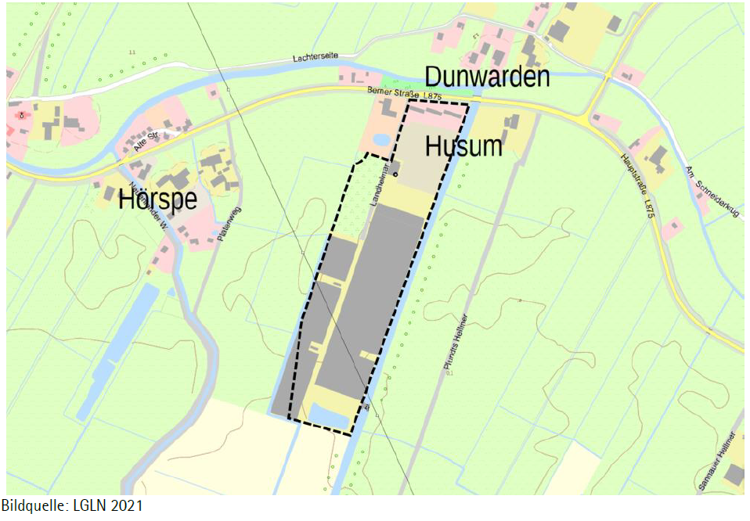
Der Bebauungsplan und die 1. Änderung des Flächennutzungsplans treten mit dieser Bekanntmachung in Kraft.

Die jeweiligen Planzeichnungen, Begründungen, der Umweltbericht und der Vorhaben- und Erschließungsplan können im Rathaus der Gemeinde Lemwerder, Stedinger Straße 51, Zimmer 1.03, während der Dienststunden von jedermann eingesehen werden. Über den Inhalt wird auf Wunsch Auskunft erteilt.

Auf die Vorschriften des § 44 Abs. 3 Satz 1 und 2 und Abs. 4 BauGB über die fristgemäße Geltendmachung etwaiger Entschädigungsansprüche wegen der in den §§ 39 bis 42 BauGB bezeichneten Vermögensnachteile und über das Erlöschen von Entschädigungsansprüchen wird hingewiesen.

Daneben wird auf § 215 BauGB über die Voraussetzungen für die Geltendmachung der Verletzung von Vorschriften sowie auf die Rechtsfolgen hingewiesen.

Danach werden unbeachtlich

1. eine nach § 214 Abs. 1 Satz 1 Nr. 1 bis 3 BauGB beachtliche Verletzung der dort bezeichneten Verfahrens- und Formvorschriften,

2. eine unter Berücksichtigung des § 214 Abs. 2 BauGB beachtliche Verletzung der Vorschriften über das Verhältnis des Bebauungsplanes und des Flächennutzungsplanes und

3. nach § 214 Abs. 3 Satz 2 BauGB beachtliche Mängel des Abwägungsvorgangs,

wenn sie nicht innerhalb eines Jahres seit Bekanntmachung des Bebauungsplanes Nr. 39 und der 1. Änderung des Flächennutzungsplans, gegenüber der Gemeinde Lemwerder schriftlich unter Darlegung des die Verletzung begründenden Sachverhalts geltend gemacht worden sind.

Impressum:
Elektronisches Amtsblatt der Gemeinde Lemwerder
Herausgeber: Gemeinde Lemwerder, Die Bürgermeisterin, Stedinger Str. 51, 27809 Lemwerder
Erscheinungsdatum: 13.01.2023
Verantwortlich für den amtlichen Inhalt: Bürgermeisterin Christina Winkelmann
Homepage der Gemeinde Lemwerder: www.lemwerder.de

